ГОУ ВПО Тверская ГМА Росздрава

Академия здорового образа жизни

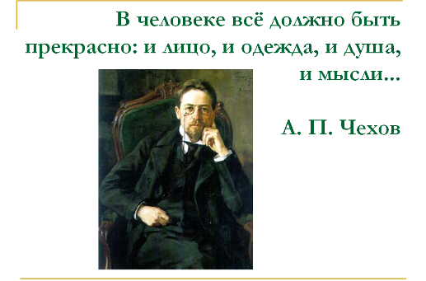

Федеральная программа «Здоровый образ» в действии

Тверская Государственная медицинская академия в формировании здорового образа жизни среди студентов тверских вузов и населения области: реальность и планы

Реальность
1. Ведущая роль в работе тверского межвузовского студенческого центра «Основы здоровья человека»:
- проведение с 2006 г. регулярных (6-7 раз в год) межвузовских студенческих конференций «Здоровье студентов: проблемы и пути решения»;
- проведение выездной конференции в г. Кашине силами студентов VI курса лечебного факультета с целью обучения учащихся Кашинского медицинского училища проведению подобных конференций для учащихся г. Кашина;
- создание и тиражирование методического пособия для студентов тверских вузов «Основы здоровья человека»;
- создание, тиражирование и раздача первокурсникам тверских вузов газеты «Здоровое питание».
2. Участие студентов VI курса лечебного факультета в проведении занятий-бесед со студентами тверских вузов по вопросам здорового образа жизни.
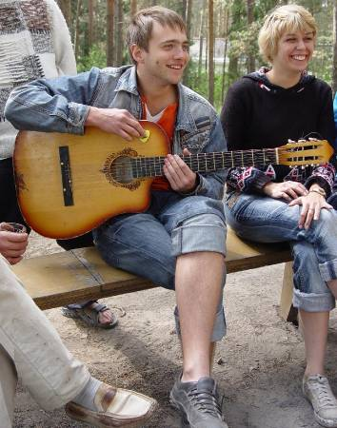
3. Проведение подготовленными студентами VI курса лечебного факультета во вне аудиторное время занятий со студентами I курса лечебного факультета с целью формирования у них потребности в здоровом питании.
4. Создание совместно с тверскими вузами, департаментом продовольствия Администрации области, ЗАО «Хлеб» и ОАО «Волжский пекарь» брошюры «Ржаное лекарство», пропагандирующей потребление ржаного хлеба.
5. Ежемесячное издание приложения «Здоровое питание» к газете «Тверская газета».
6. Участие в создании городской целевой программы «Тверь – территория здорового образа жизни».
7. Участие в создании проекта областной долгосрочной программы «Организация здорового питания населения Тверской области на основе обеспечения функциональными и профилактическими (диетическими) хлебобулочными изделиями на 2009-2013 гг.»
8. Проведение лекций, диспутов, семинаров, анкетирования, опросов по антинаркотической, антиалкогольной и антиникотиновой пропаганде.

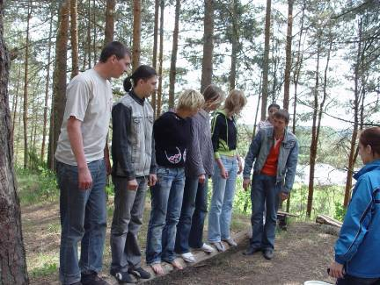
Планы
1. Продолжить начатое.
2. Создать в г. Кашине и в г. Ржеве экспериментальные площадки по вовлечению учащейся молодежи в формирование здорового образа жизни среди населения.
3. Участие в реализации городской целевой программы «Тверь – территория здорового образа жизни».
4. Участие в общественном движении «Женское здоровье» в вопросах профилактики и ранней диагностике заболеваний молочной железы.
5. Сотрудничество с бизнес-сообществом г. Твери и области в вопросах формирования здорового образа жизни.

Спортклуб

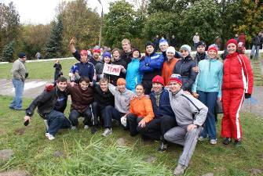
Спортивный клуб (далее СК) Тверской Государственной Медицинской Академии восстановлен с апреля 2007 года.
В настоящее время СК находится в структуре Управления по воспитательной работе.
СК возглавляется Президентом – В.В.Федоровым (доцент, тренер высшей категории по плаванию и полиатлону, судья МК по полиатлону, Заслуженный работник физической культуры РФ)
и специалистом по учебно-методической работе Г.В.Кузьмина (МС по художественной гимнастике). В Совет СК входят физорги всех курсов, через которых ведется спортивно-массовая и оздоровительная работа со студентами в академии и в общежитиях, где созданы тренажерные залы. За проведение занятий и технику безопасности, в которых, отвечают физорги общежитий.
Целью деятельности СК является активизация спортивно-массовой и спортивно-оздоровительной работы в академии. Вовлечение студентов, аспирантов, преподавателей Вуза в систематические занятия физической культурой и спортом. Агитация и пропаганда здорового образа жизни через спортивно-массовые мероприятия: «Кросс Наций»,
«Лыжня России», Чемпионат по перетягиванию «княжьего каната» посвященный Дню памяти Святого Благоверного Михаила Тверского заступника и небесного покровителя Твери,
«Кубок Президента ТГМА» по мини-футболу и др.

Перетягивание «княжьего каната»
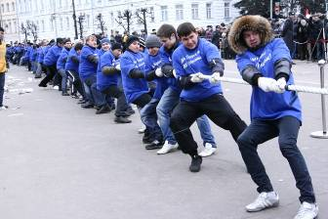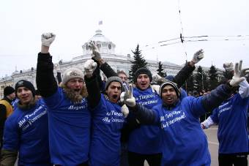

Кубок президента академии по мини – футболу
С момента образования СК совместно с кафедрой физической культуры, традиционной медицины и здоровья с курсами спортивной медицины и лечебной физкультуры проводит межфакультетские соревнования по видам спорта: шахматы, бадминтон, настольный теннис, волейбол, мини-футбол, баскетбол. Студенты ТГМА участвуют во всех соревнованиях проводимых городом и областью.
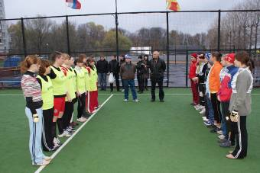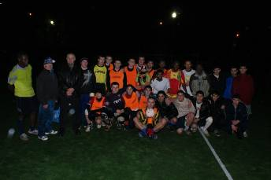 «Универсиада» среди ВУЗов по одиннадцати видам спорта:
- баскетбол,
- волейбол,
- настольный теннис,
- шахматы,
- стрельба,
- плавание,
- кросс,
- легкая атлетика,
- мини-футбол,
- легкоатлетическая эстафета,
- лыжные гонки.

Университетская гонка на «Драконах»

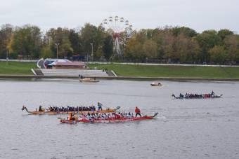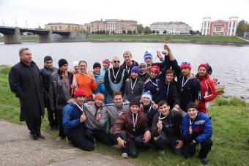

Спортивный праздник в академии

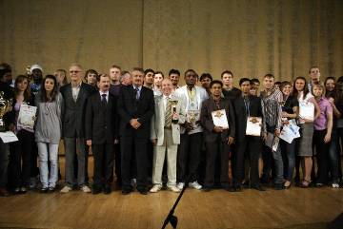

НАСФ ТГМА СО «Спасатель» (образовано по приказу ректора №397 от 29.12.2001г.)

-Что такое студенческий отряд «Спасатель»?
-Это более 70 аттестованных спасателей | 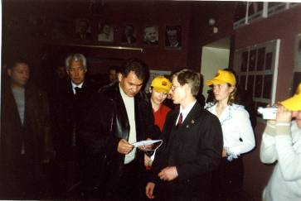
-Это обучение у известных специалистов | 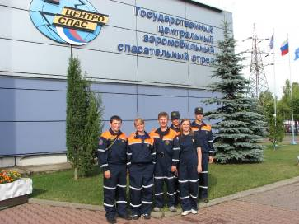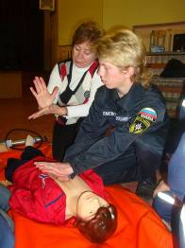
-Это участие в областных, региональных и всероссийских соревнованиях | 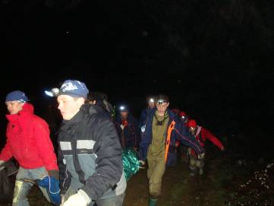
-Это международные отношения и обмен опытом с иностранными коллегами | 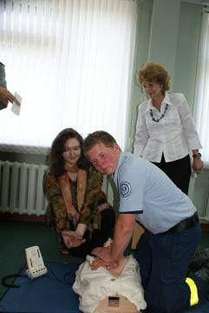
-Это постоянное повышение своих профессиональных знаний и умений за счёт тренировок | 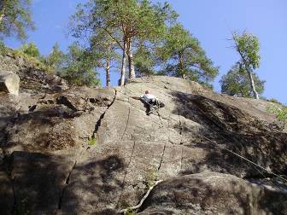
-Это ежемесячные выезды отряда и отработка профессиональных навыков в условиях естественной среды | 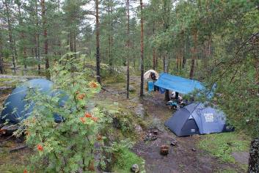
-Это проведение просветительной работы и практических занятий со школьниками и учащимися СУЗов | 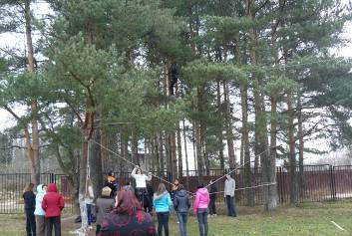
-Это привлечение школьников и студентов в движение Всероссийского студенческого корпуса спасателей | 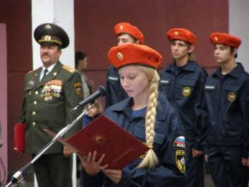
-Это занятия дайвингом | 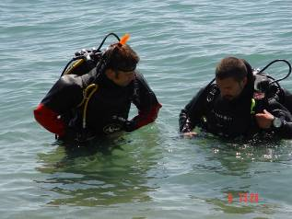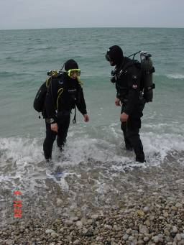
-Это занятия спелеологией | 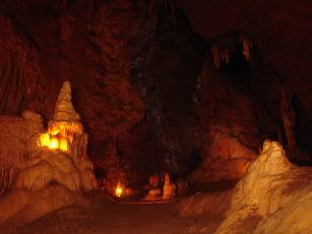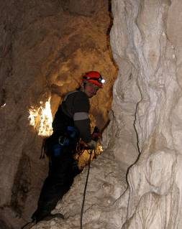
-Это обеспечение безопасности на массовых мероприятиях | 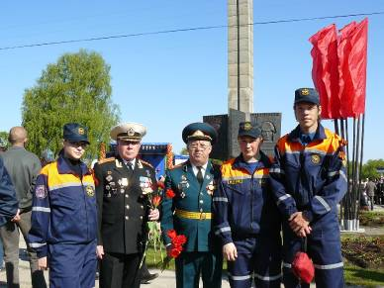
-И наконец, это постоянная готовность к мобилизации и оказанию помощи. | 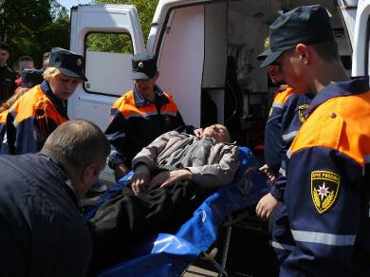

В труде рождается истина

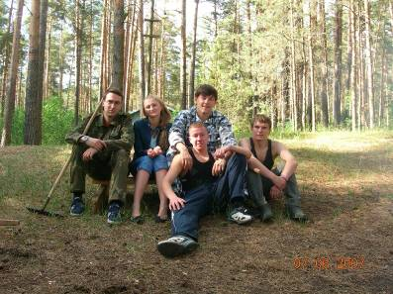
Трудовое движение в нашем ВУЗе насчитывает более чем полувековую историю. Оно переживало и сложные времена, однако ни на один год не прекращало своего существования.
Суровую школу труда в свое время прошли многие представители нынешней администрации Медицинской Академии, во главе с президентом Давыдовым Б.Н., который в течение 4-х месяцев осваивал целину (за что получил медаль за освоение целины), и ректором по учебной работе Калинкиным М.Н., который принимал активное участие в строительстве нового корпуса тогда еще КГМИ. Этим список не ограничивается.
Сложно перечислить объекты города Твери, а уж тем более Медицинской Академии, к которым бы не приложили свои умелые руки молодые строители. Возведение нового корпуса, надстройка мансардного этажа в стоматологической поликлинике ТГМА, работы на строительстве поликлинического комплекса академии, строительство ЦПС и 5-ой АТС – это далеко не полный список проектов, в которых активное участие принимали добровольцы нашего ВУЗа. Работу стройотряда в спортивно-оздоровительном лагере, который возглавляет Аскеров Э.М.(доцент кафедры общей хирургии)
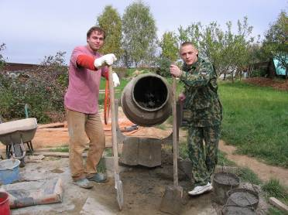
Приоритетным направлением штаба студенческих отрядов является воспитание студентов, а также проверка их морально-волевых качеств. Для этого каждый год осенью и весной со студентами первого курса проводится «Третий трудовой семестр», во время которого ребята в течение недели осенью и трех дней весной работают в подразделениях ТГМА.
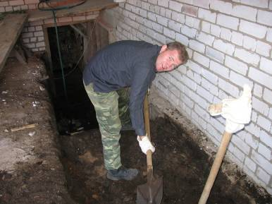
До 2000 года наш ВУЗ сотрудничал с сельскохозяйственными предприятиями и оказывал помощь по уборке урожая в колхозах и совхозах. Эта работа давала возможность ребятам подзаработать и запастись кое-какими продуктами. Но самое главное в труде проявлялись люди, их лучшие и худшие качества, образовывались коллективы, выделялись лидеры, из числа которых формировался в дальнейшем актив курса.
С 2000 года все силы во время «Третьего трудового семестра» направлены в основном на структуры нашего ВУЗа. Силами первокурсников выполняется огромная работа по поддержанию порядка на кафедрах ТГМА, в хозяйственных подразделениях и в студенческих общежитиях.
Проводятся мероприятия по облагораживанию прилежащей территории. По итогам «Третьего трудового семестра» самые активные и трудолюбивые студенты поощряются, а также проводится праздничный вечер «Итоги третьего трудового». В нашем отряде существует субподразделение «Правопорядок», состоящее из самых крепких его представителей. Эти же ребята следят за порядком на торжественных мероприятиях (приезд высокопоставленных гостей, проведение научных конференций, съездов врачей и т.д.) и студенческих вечерах (КВН, дискотеки, новогодний вечер, конкурсы красоты и т.д.).

Отдых студентов

Доброй традицией нашей академии с 2004г. стали ежегодно организуемые ректоратом и управлением по воспитательной работе, молодёжным центром и студенческим советом: лечебно-оздоровительные, спортивные и культурно-массовые поездки активного отдыха учащихся в период зимних и летних каникул. Студенты привозят отличные впечатления о зимней рыбалке, футболе на снегу, фантазиях в скульптурной лепке снеговиков, посещении древних православных храмов Ниловой пустыни и храма Богородицы на Волге. Севастополь, Феодосия, Анапа, Ялта, Евпатория, Золотые пески Болгарии – вот великолепная цепочка южных городов и южных маршрутов. Ребята не просто укрепляют мускул в поединке с упругой волной теплого Черного моря, загорают на солнце цветущего юга, но и участвуют в спортивных состязаниях с коллегами из других вузов, праздниках танца, вокала, топ-степах, мим-шоу и других жанрах искусства. В родную alma-mater они привозят грамоты и благодарности, пополняя наградную корзину ТГМА. По возвращению свои богатые впечатления ребята отражают в презентациях, фотобюллетенях и фотовыставках.
Без отрыва от учебы наши студенты поправляют свое здоровье в местных санаториях – профилакториях: «Бобачевская роща», «Луч», «Сахарово».
Студенческие группы формируются при участии студсоветов курсов и факультетов. В состав групп входят преимущественно социально незащищенные студенты, сироты, но так же отличившиеся в учебе, научной и общественной жизни Академии.
Что такое отдых у студентов?
Это – новые маршруты, новые знакомства, новые впечатления, словом, «езда в незнаемое». В расширение горизонтов мира и познания. А это всегда волнует. Всегда будоражит ветром свободы и свежестью чувств, здоровым аппетитом к жизни.

Познание духовного наследия

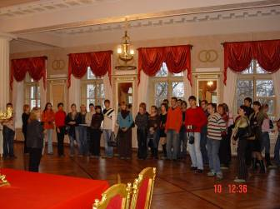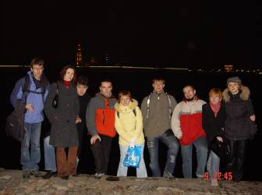

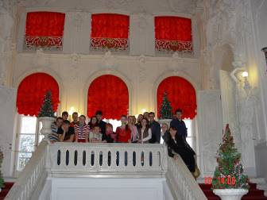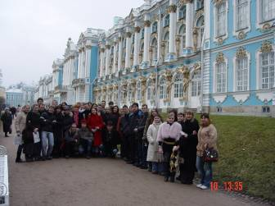

Активный отдых зимой

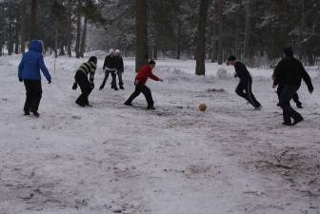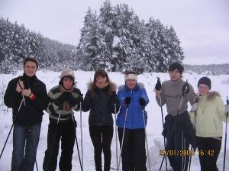

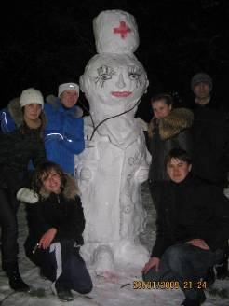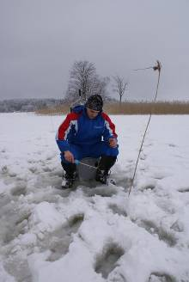

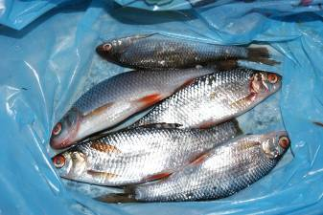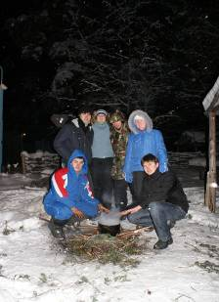
И активный отдых летом

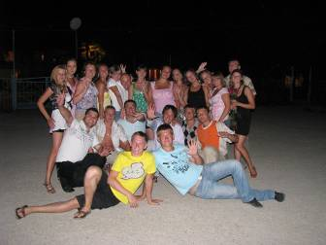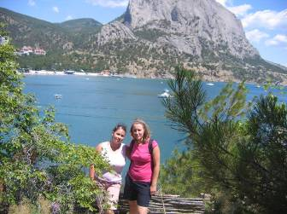

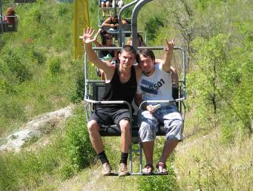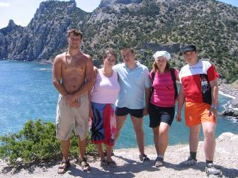

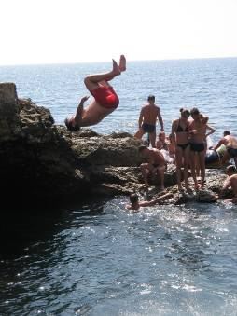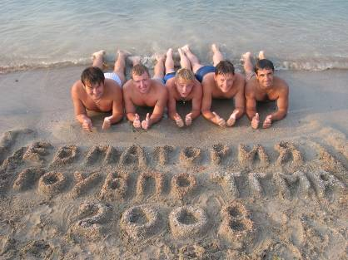

И в итоге полная диспансеризация студентов!

